05 | 一不小心就死锁了，怎么办

在上一篇文章中，我们用 Account.class 作为互斥锁，来解决银行业务里面的转账问题，虽然这个方案不存在并发问题，但是所有账户的转账操作都是串行的，例如账户 A 转账户 B、账户 C 转账户 D 这两个转账操作现实世界里是可以并行的，但是在这个方案里却被串行化了，这样的话，性能太差。

试想互联网支付盛行的当下，8 亿网民每人每天一笔交易，每天就是 8 亿笔交易；每笔交易都对应着一次转账操作，8 亿笔交易就是 8 亿次转账操作，也就是说平均到每秒就是近 1 万次转账操作，若所有的转账操作都串行，性能完全不能接受。

那下面我们就尝试着把性能提升一下。

**向现实世界要答案**

现实世界里，账户转账操作是支持并发的，而且绝对是真正的并行，银行所有的窗口都可以做转账操作。只要我们能仿照现实世界做转账操作，串行的问题就解决了。

我们试想在古代，没有信息化，账户的存在形式真的就是一个账本，而且每个账户都有一个账本，这些账本都统一存放在文件架上。银行柜员在给我们做转账时，要去文件架上把转出账本和转入账本都拿到手，然后做转账。这个柜员在拿账本的时候可能遇到以下三种情况：

1. 文件架上恰好有转出账本和转入账本，那就同时拿走；
2. 如果文件架上只有转出账本和转入账本之一，那这个柜员就先把文件架上有的账本拿到 手，同时等着其他柜员把另外一个账本送回来；
3. 转出账本和转入账本都没有，那这个柜员就等着两个账本都被送回来。

上面这个过程在编程的世界里怎么实现呢？其实用两把锁就实现了，转出账本一把，转入账本另一把。在 transfer() 方法内部，我们首先尝试锁定转出账户 this（先把转出账本拿到手），然后尝试锁定转入账户 target（再把转入账本拿到手），只有当两者都成功时，才执行转账操作。这个逻辑可以图形化为下图这个样子。

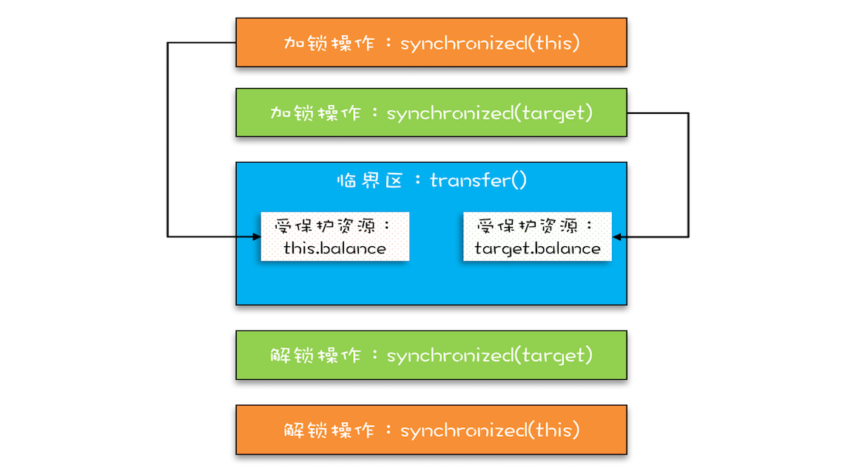

两个转账操作并行示意图

而至于详细的代码实现，如下所示。经过这样的优化后，账户 A 转账户 B 和账户 C 转账户 D 这两个转账操作就可以并行了。

class Account {

private int balance;

// 转账

void transfer(Account target, int amt){

// 锁定转出账户

synchronized(this) {

// 锁定转入账户

synchronized(target) {

if (this.balance > amt) {

this.balance -= amt;

target.balance += amt;

}

}

}

}

}

**没有免费的午餐**

上面的实现看上去很完美，并且也算是将锁用得出神入化了。相对于用 Account.class 作为互斥锁，锁定的范围太大，而我们锁定两个账户范围就小多了，这样的锁，上一章我们介绍过，叫**细粒度锁。使用细粒度锁可以提高并行度，是性能优化的一个重要手段。**

这个时候可能你已经开始警觉了，使用细粒度锁这么简单，有这样的好事，是不是也要付出点什么代价啊？编写并发程序就需要这样时时刻刻保持谨慎。

**的确，使用细粒度锁是有代价的，这个代价就是可能会导致死锁**

在详细介绍死锁之前，我们先看看现实世界里的一种特殊场景。如果有客户找柜员张三做个转账业务：账户 A 转账户 B 100 元，此时另一个客户找柜员李四也做个转账业务：账户 B 转账户 A 100 元，于是张三和李四同时都去文件架上拿账本，这时候有可能凑巧张三拿到了账本 A，李四拿到了账本 B。张三拿到账本 A 后就等着账本 B（账本 B 已经被李四拿走），而李四拿到账本 B 后就等着账本 A（账本 A 已经被张三拿走），他们要等多久呢？他们会永远等待下去…因为张三不会把账本 A 送回去，李四也不会把账本 B 送回去。我们姑且称为死等吧。

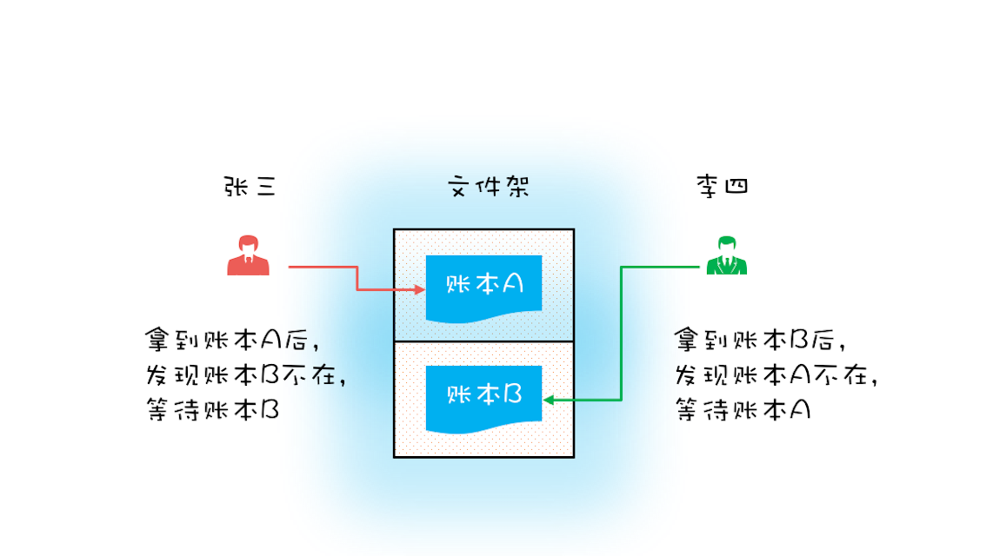

转账业务中的“死等”

现实世界里的死等，就是编程领域的死锁了。**死锁**的一个比较专业的定义是：**一组互相竞争资源的线程因互相等待，导致“永久”阻塞的现象。**

上面转账的代码是怎么发生死锁的呢？我们假设线程 T1 执行账户 A 转账户 B 的操作，账户 A.transfer(账户 B)；同时线程 T2 执行账户 B 转账户 A 的操作，账户 B.transfer(账户 A)。当 T1 和 T2 同时执行完①处的代码时，T1 获得了账户 A 的锁（对于 T1，this 是账户 A），而 T2 获得了账户 B 的锁（对于 T2，this 是账户 B）。之后 T1 和 T2 在执行②处的代码时，T1 试图获取账户 B 的锁时，发现账户 B 已经被锁定（被 T2 锁定），所以 T1 开始等待；T2 则试图获取账户 A 的锁时，发现账户 A 已经被锁定（被 T1 锁定），所以 T2 也开始等待。于是 T1 和 T2 会无期限地等待下去，也就是我们所说的死锁了。

class Account {

private int balance;

// 转账

void transfer(Account target, int amt){

// 锁定转出账户

synchronized(this){ ①

// 锁定转入账户

synchronized(target){ ②

if (this.balance > amt) {

this.balance -= amt;

target.balance += amt;

}

}

}

}

}

关于这种现象，我们还可以借助资源分配图来可视化锁的占用情况（资源分配图是个有向图，它可以描述资源和线程的状态）。其中，资源用方形节点表示，线程用圆形节点表示；资源中的点指向线程的边表示线程已经获得该资源，线程指向资源的边则表示线程请求资源，但尚未得到。转账发生死锁时的资源分配图就如下图所示，一个“各据山头死等”的尴尬局面

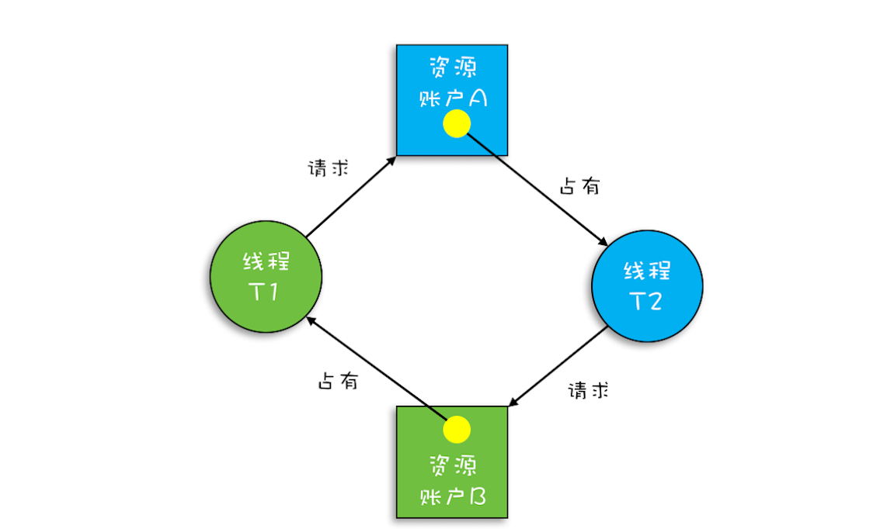

转账发生死锁时的资源分配图

**如何预防死锁**

并发程序一旦死锁，一般没有特别好的方法，很多时候我们只能重启应用。因此，解决死锁问题最好的办法还是规避死锁。

那如何避免死锁呢？要避免死锁就需要分析死锁发生的条件，有个叫 Coffman 的牛人早就总结过了，只有以下这四个条件都发生时才会出现死锁：

1. 互斥，共享资源 X 和 Y 只能被一个线程占用；
2. 占有且等待，线程 T1 已经取得共享资源 X，在等待共享资源 Y 的时候，不释放共享资源 X；
3. 不可抢占，其他线程不能强行抢占线程 T1 占有的资源
4. 循环等待，线程 T1 等待线程 T2 占有的资源，线程 T2 等待线程 T1 占有的资源，就是循环等待。

反过来分析，**也就是说只要我们破坏其中一个，就可以成功避免死锁的发生。**

其中，互斥这个条件我们没有办法破坏，因为我们用锁为的就是互斥。不过其他三个条件都是有办法破坏掉的，到底如何做呢？

1. 对于“占用且等待”这个条件，我们可以一次性申请所有的资源，这样就不存在等待了。
2. 对于“不可抢占”这个条件，占用部分资源的线程进一步申请其他资源时，如果申请不到，可以主动释放它占有的资源，这样不可抢占这个条件就破坏掉了。
3. 对于“循环等待”这个条件，可以靠按序申请资源来预防。所谓按序申请，是指资源是有线性顺序的，申请的时候可以先申请资源序号小的，再申请资源序号大的，这样线性化后自然就不存在循环了。

我们已经从理论上解决了如何预防死锁，那具体如何体现在代码上呢？下面我们就来尝试用代码实践一下这些理论。

**1. 破坏占用且等待条件**

从理论上讲，要破坏这个条件，可以一次性申请所有资源。在现实世界里，就拿前面我们提到的转账操作来讲，它需要的资源有两个，一个是转出账户，另一个是转入账户，当这两个账户同时被申请时，我们该怎么解决这个问题呢？

可以增加一个账本管理员，然后只允许账本管理员从文件架上拿账本，也就是说柜员不能直接在文件架上拿账本，必须通过账本管理员才能拿到想要的账本。例如，张三同时申请账本 A 和 B，账本管理员如果发现文件架上只有账本 A，这个时候账本管理员是不会把账本 A 拿下来给张三的，只有账本 A 和 B 都在的时候才会给张三。这样就保证了“一次性申请所有资源”。

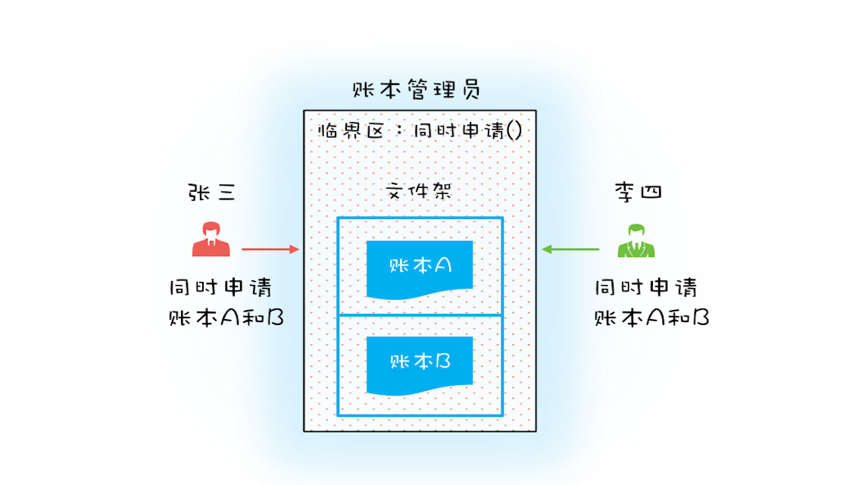

通过账本管理员拿账本

对应到编程领域，“同时申请”这个操作是一个临界区，我们也需要一个角色（Java 里面的类）来管理这个临界区，我们就把这个角色定为 Allocator。它有两个重要功能，分别是：同时申请资源 apply() 和同时释放资源 free()。账户 Account 类里面持有一个 Allocator 的单例（必须是单例，只能由一个人来分配资源）。当账户 Account 在执行转账操作的时候，首先向 Allocator 同时申请转出账户和转入账户这两个资源，成功后再锁定这两个资源；当转账操作执行完，释放锁之后，我们需通知 Allocator 同时释放转出账户和转入账户这两个资源。具体的代码实现如下。

class Allocator {

private List<Object> als =

new ArrayList<>();

// 一次性申请所有资源

synchronized boolean apply(

Object from, Object to){

if(als.contains(from) ||

als.contains(to)){

return false;

} else {

als.add(from);

als.add(to);

}

return true;

}

// 归还资源

synchronized void free(

Object from, Object to){

als.remove(from);

als.remove(to);

}

}

class Account {

// actr应该为单例

private Allocator actr;

private int balance;

// 转账

void transfer(Account target, int amt){

// 一次性申请转出账户和转入账户，直到成功

while(!actr.apply(this, target))

；

try{

// 锁定转出账户

synchronized(this){

// 锁定转入账户

synchronized(target){

if (this.balance > amt){

this.balance -= amt;

target.balance += amt;

}

}

}

} finally {

actr.free(this, target)

}

}

}

**2. 破坏不可抢占条件**

破坏不可抢占条件看上去很简单，核心是要能够主动释放它占有的资源，这一点 synchronized 是做不到的。原因是 synchronized 申请资源的时候，如果申请不到，线程直接进入阻塞状态了，而线程进入阻塞状态，啥都干不了，也释放不了线程已经占有的资源。

你可能会质疑，“Java 作为排行榜第一的语言，这都解决不了？”你的怀疑很有道理，Java 在语言层次确实没有解决这个问题，不过在 SDK 层面还是解决了的，java.util.concurrent 这个包下面提供的 Lock 是可以轻松解决这个问题的。关于这个话题，咱们后面会详细讲。

**3. 破坏循环等待条件**

破坏这个条件，需要对资源进行排序，然后按序申请资源。这个实现非常简单，我们假设每个账户都有不同的属性 id，这个 id 可以作为排序字段，申请的时候，我们可以按照从小到大的顺序来申请。比如下面代码中，①~⑥处的代码对转出账户（this）和转入账户（target）排序，然后按照序号从小到大的顺序锁定账户。这样就不存在“循环”等待了。

class Account {

private int id;

private int balance;

// 转账

void transfer(Account target, int amt){

Account left = this ①

Account right = target; ②

if (this.id > target.id) { ③

left = target; ④

right = this; ⑤

} ⑥

// 锁定序号小的账户

synchronized(left){

// 锁定序号大的账户

synchronized(right){

if (this.balance > amt){

this.balance -= amt;

target.balance += amt;

}

}

}

}

}

**总结**

当我们在编程世界里遇到问题时，应不局限于当下，可以换个思路，向现实世界要答案，**利用现实世界的模型来构思解决方案**，这样往往能够让我们的方案更容易理解，也更能够看清楚问题的本质。

但是现实世界的模型有些细节往往会被我们忽视。因为在现实世界里，人太智能了，以致有些细节实在是显得太不重要了。在转账的模型中，我们为什么会忽视死锁问题呢？原因主要是在现实世界，我们会交流，并且会很智能地交流。而编程世界里，两个线程是不会智能地交流的。所以在利用现实模型建模的时候，我们还要仔细对比现实世界和编程世界里的各角色之间的差异。

我们今天这一篇文章主要讲了**用细粒度锁来锁定多个资源时，要注意死锁的问题**。这个就需要你能把它强化为一个思维定势，遇到这种场景，马上想到可能存在死锁问题。当你知道风险之后，才有机会谈如何预防和避免，因此，**识别出风险很重要**。

预防死锁主要是破坏三个条件中的一个，有了这个思路后，实现就简单了。但仍需注意的是，有时候预防死锁成本也是很高的。例如上面转账那个例子，我们破坏占用且等待条件的成本就比破坏循环等待条件的成本高，破坏占用且等待条件，我们也是锁了所有的账户，而且还是用了死循环 while(!actr.apply(this, target));方法，不过好在 apply() 这个方法基本不耗时。 在转账这个例子中，破坏循环等待条件就是成本最低的一个方案。

所以我们在选择具体方案的时候，还需要**评估一下操作成本，从中选择一个成本最低的方案。**

**课后思考**

我们上面提到：破坏占用且等待条件，我们也是锁了所有的账户，而且还是用了死循环 while(!actr.apply(this, target));这个方法，那它比 synchronized(Account.class) 有没有性能优势呢？